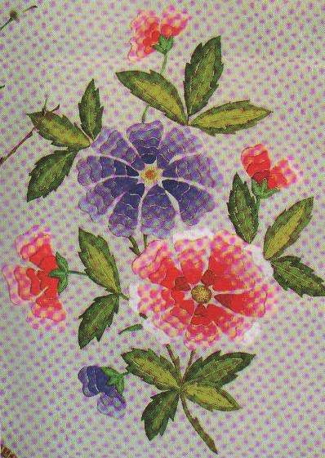

Занятия на тему

«Двусторонняя цветная

гладь»
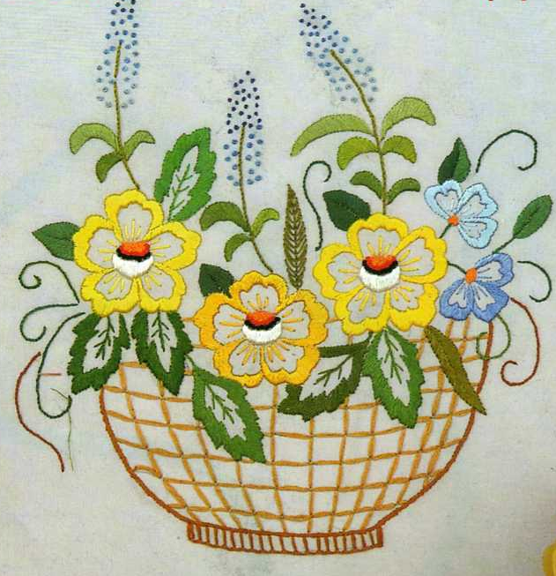

Педагог дополнительного образования Мирошниченко Ирина Владимировна
Цели занятий:
- Развивающие:
  - ознакомить с приемами двусторонней глади;
  - развитие сенсорных, моторных навыков учащихся и развитие глазомера;
  - развивать исполнительские умения и творческие способности.
- Обучающие:
  - сформировать навыки по выполнению вышивки;
  - закрепление умений использования инструментов и приспособлений в работе при ручной вышивке;
  - закрепить правила по технике безопасности и правильной посадки при работе.
- Воспитательные:
  - воспитывать эстетический вкус и внимательность;
  - прививать навыки культуры труда и аккуратности;
  - прививать уважительное отношение к труду.
Материальное обеспечение:
- образцы изделий ,вышитых двусторонней гладью
- инструкционные карты,
- карточки-задания для контроля знаний учащихся;
- материалы для практического задания ( ткань, нитки мулине )
- инструменты и приспособления для выполнения вышивки (игла, ножницы, пяльцы, наперсток,).
Технологии и методы обучения:
- объяснительно-иллюстративный метод;
- метод контрольных вопросов;
- познавательные;
- мозгового штурма.
- практический метод;
- самоконтроль;
- взаимоконтроль.
Методы организации и осуществления познавательной деятельности учащихся:
- по источнику передачи и восприятия учебной информации – словесные, наглядные, технические, письменное инструктирование (инструкционные карты, технологическая карта, карты-контроля);
- по степени самостоятельности мышления учащихся – частично-поисковый;
- по степени управления учебной работы – самостоятельная работа.
Среди методов стимулирования и мотивации учения предполагается использовать методы поощрения.
В качестве методов контроля в обучении:
- фронтальный,
- дифференцированно – групповой опрос,
- практический самоконтроль,
- взаимоконтроль со стороны учащихся и индивидуальный контроль со стороны учителя.
Тип занятий – комбинированный.

ХОД ЗАНЯТИЯ 1
I. Организационный момент
- Приветствие;
- Сообщение темы и цели урока;
- Проверка готовности учащихся к уроку.
II. Повторение пройденного материала
- Проверка знаний учащихся (приложение1)
Проверка знаний выполняется в форме соревнования. Группа делится на 3 команды. Получает карточку – задание с вопросами и ответами. Каждая команда задает вопрос и получает ответ. Правильный ответ – зачет . Подводятся итоги и определяется команда, которая лучше подготовлена.
III. Изучение нового материала
Педагог рассказывает с показом репродукций , фотографий и готовых изделий о вышивке Востока (Китая и Японии). О ее развитии и значении в нашем современном мире.
Педагог : Вот мы и готовы к прохождению новой темы и получения новых знаний. Вы видите здесь красивые изделия и, наверное, появилось желание изготовить для себя. Все эти разные изделия объединяет одно- они выполнены гладью. Только с помощью различных видов глади можно донести до глаза человека всеобщую красоту и гармонию природы: изгиб листика, отвернутый или поломанный лепесток цветка, поломанная или загущенная веточка, тень от ползущей букашки.
Учащиеся знакомятся с определениями глади. И находят различия, рассматривая образцы и знакомясь с определениями.
Двусторонняя гладь – это способ вышивки, выполненный тесно прилегающими друг к другу параллельными стежками, располагающими по контуру мотива, как с лицевой, так и с изнаночной стороны в одном цвете.
Цветная художественная гладь – это способ вышивки, выполненный параллельными и непараллельными стежками двусторонней глади с постепенным «вливанием» тонов одного цвета и постепенным переходом в другой цвет.
Дополнительно задаются вопросы.
– Какие простейшие швы вы знаете?
– Стежок, какого шва используется в гладьевых вышивках? (Вперед иголкой).
4. Подготовка к практическая работе «Выполнение элементов двусторонней глади».
Вводный инструктаж учителя:
- сообщение названия практической работы;
- ознакомление с объектом труда (образцом);
- ознакомление со средствами обучения;
- ознакомление с учебно-технической документацией (инструктаж по инструкционной карте);
- предупреждение о возможных затруднениях при выполнение работы;
- инструктаж по технике безопасности.
Перед тем как приступить к выполнению вышивки, необходимо правильно организовать рабочее место, подобрать ткань, нитки, инструменты и приспособления, выбрать схему рисунка. Соблюдать правила техники безопасности при работе с ножницами, иглами и правильной посадкой и организацией рабочего места.
Правила техники безопасности
- Быть внимательным к работе.
- Надевать наперсток на средний палец правой руки.
- Вкалывать иглы и булавки только в игольницу.
- Класть ножницы справа с сомкнутыми лезвиями, направленными от себя.
- Передавать ножницы только с сомкнутыми лезвиями и кольцами вперед.
- Посчитать количество иголок и булавок в игольнице. Их должно быть столько, сколько было в начале работы.
Организация рабочего места
Стол с приспособлениями и инструментами должен стоять так, чтобы свет падал на работу с левой стороны. Нитки и инструменты храним в специальной коробочке, а листы со схемами узоров и рисунков – в папке. Во время работы надо следить за положением корпуса, который должен быть немного наклонён вперёд, не сутулиться, не склонять низко голову. Расстояние между глазами и работой не должно превышать 25-30 см. Стул придвигают к столу так, чтобы можно было опираться о его спинку.
5. Самостоятельная работа учащихся по учебно-технической документации.
Выполнение образца в технике двусторонней глади (см. приложение 2)
По окончанию работы провести взаимоконтроль.
6. Физкультминутка ( в середине занятия)
Предполагается ребятам отдохнуть, расслабиться, выполнить несложные упражнения
Укрепление вестибулярного аппарата
Упражнения выполняют сидя.
- Наклоны головы вперед и назад до касания затылком спины.
- Повороты головы вправо и влево до упора.
- Круговые движения головой в трех положениях: голова прямо, голова наклонена вперед, голова запрокинута назад.
Профилактика нарушения осанки
Исходное положение – стоя. Правую руку поднять вверх, согнуть в локте и завести за спину. Левую руку опустить вниз, согнуть в локте и завести за спину. Коснуться или сцепить пальцы правой и левой руки у правой лопатки. Плечи слегка отвести назад, подбородок поднять и вытянуть вперед. Повторить упражнение, начиная с левой руки.
Текущий инструктаж (проводится учителем по ходу выполнения самостоятельной работы).
Целевые обходы:
– инструктирование учащихся по выполнению операций и задания в целом;
– концентрация внимания учащихся на наиболее эффективных приемах выполнения операций;
– контроль за бережным отношениям учащихся к средствам обучения;
– рациональное использование учебного времени учащихся.
Заключительный инструктаж:
– анализ выполнения самостоятельной работы учащихся;
– разбор типичных ошибок учащихся;
– вскрытие причин допущенных учащимися ошибок;
– повторное объяснение учителем способов устранения ошибок.
7. Рефлексия
– Понравилось ли вам занятие? Что именно? Что нового вы узнали на сегодняшнем занятии? Чему я научилась? Где мне пригодится это?
8. Подведение итогов занятия
1. Обобщение достижения цели занятия;
– Я благодарю вас за совместную деятельность на этом занятии. Мне очень интересно было общаться с вами.
2. Объективная оценка результатов труда учащихся на занятии
9. Уборка рабочих мест.

Ход занятия №2

I. Организационный момент.
Учитель наводит порядок, отмечает отсутствующих и начинает занятие.
II. повторение пройденного материала.
Мы с вами занимаемся вышивкой уже не первый год и знакомы с различными приемами вышивания.
Вопрос 1. Вспомните названия изученных видов глади?
Ответы:
- простая двухсторонняя гладь;
- владимирская гладь;
- белая мстерская гладь.
Вопрос 2. Назовите отличительные особенности перечисленных видов глади.
Ответы:
- простая двусторонняя гладь выполняется заполнением контура рисунка плотно прилегающими друг к другу стежками, контур рисунка предварительно прометывается мелкими стежками шва “вперед иголку”; вышивку такой гладью можно выполнять нитками одного цвета или разных цветов;
- владимирская гладь – это декоративная вышивка крупными стежками односторонней глади, выполняют ее толстыми цветными нитками – мулине (в 6-10 ниток), ирисом, шерстью на плотных тканях; основной цвет этих вышивок – красный с небольшим прибавлением синего, зеленого, желтого.
- белая мстерская гладь отличается тонкостью технического исполнения, вышивается по тонким белым тканям (маркизет, батист и т. д. ) белыми шелковыми нитками или мулине в 1-2 сложения; основным приемом этой вышивки является двусторонняя гладь с “настилом”.
Ваши ответы на вопросы и работы, представленные на мини- выставке в кабинете, говорят о том, что вы хорошо усвоили изученный материал.
Мы знаем, что искусство вышивания имеет многовековую историю. Вышивание было известно еще в глубокой древности и колыбелью его был Восток, хотя греки и приписывают изобретение вышивки богине Минерве – покровительнице ремесел искусств. Легенда гласит, что Арахна, дочь простого горожанина, выучившись у богини ткать и вышивать, превзошла в этом искусстве свою учительницу и, вызвав ее на состязание, победила в вышивке, изображающей похождения богов. Минерва, рассерженная поражением, бросила челнок в голову соперницы. Арахна с горя повесилась и была богинею превращена в паука. Может быть, поэтому и не принято убивать пауков?
И с тех пор одним из излюбленных женских рукоделий стала вышивка, которая украшает своими узорами всевозможные ткани.
Чтобы стать такими же искусными мастерицами, как Арахна, нельзя останавливаться на достигнутом. Нужно и дальше узнавать новые виды вышивок, отрабатывать технические приемы. Освоив несложные приемы этой вышивки, вы сможете самостоятельно зарисовать понравившееся растение, составить полоску и подобрать цвета ниток. Такая работа таит в себе много неожиданных и интересных решений. Появится масса возможностей проявить свои творческие способности в изготовлении авторских работ, а также при разработке творческих проектов.
III. Практическая часть.
Технология выполнения работы. (Для каждого воспитанника заготовлено по 3 карточки):
1.Технологической картой изготовления картинки, вышитой двусторонней гладью ( приложение3)
2..Карточка №1 “Основные приемы двусторонней глади” (на данной карточке основные приемы зарисованы и описана техника их выполнения) (см. приложение2)
3. Карточка №2 (на данной карточке предложен рисунок характерный для двусторонней глади и рекомендации по его вышиванию) (см. приложение 4)
Педагог предлагает ученикам:
1. Самостоятельно ознакомиться с технологической картой изготовления картинки,
вышитой двусторонней гладью
2. рисунок на карточке №2, перевести на ткань
3. Подобрать нити мулине нужных цветов
4. Приступить к практической работе, пользуясь рекомендациями, данными в карточке №1 и №2 (во время выполнения практического задания не забывайте о технике безопасности при работе с иглами, булавками и ножницами)
IV. Физкульминутка . Перемена.
. Проветривание кабинета.
V. Практическая часть. (Вышивание картинки двусторонней гладью)
Текущий инструктаж (проводится учителем по ходу выполнения самостоятельной работы).
Целевые обходы:
– инструктирование учащихся по выполнению операций и задания в целом;
– концентрация внимания учащихся на наиболее эффективных приемах выполнения операций;
– контроль за бережным отношениям учащихся к средствам обучения;
– рациональное использование учебного времени учащихся.
Заключительный инструктаж:
– анализ выполнения самостоятельной работы учащихся;
– разбор типичных ошибок учащихся;
– вскрытие причин допущенных учащимися ошибок;
– повторное объяснение учителем способов устранения ошибок.

VI. Подведение итогов занятия.
1. Воспитанники демонстрируют проделанную работу.
2. Педагог проверяет и дает необходимые рекомендации.
3. Педагог подводит общий итог занятия (Что получилось, что усвоили, какие возникли проблемы, что предстоит доработать.
В конце занятия ученики приводят свои рабочие места в порядок .

Приложение 1

Карточка 1
Вопрос | Ответ
1. Что называется композицией? | 1. Композиция – это объединение элементов изображения в одно художественное целое, определяющее пропорции элементов и  цветовое решение
2. Назовите виды гладьевых вышивок? | 2. Владимирская гладь («верхошов»), александровская, белая гладь, художественная гладь, двусторонняя гладь
Карточка 2
Вопрос | Ответ
1. Что называется орнаментом? | 1. Орнамент – это последовательное повторение отдельных узоров или целой группы узоров
2. Какие способы перевода рисунка на ткань  вы знаете? | 2. Копировальный, метод «припороха», использование термокарандаша

Карточка 3
Вопрос | Ответ
1. Что называется гладьевой вышивкой? | 1. Гладьевая – это вышивка по рисованному контуру простейшими швами
2. Что означает цветовой тон? | 2. Цветовой тон – это разница в цвете

Приложение 3

Технологическая карта изготовления картинки,
вышитой двусторонней гладью.

- рисунок (карточка №2) перевести на кальку.

2. Отутюжить ткань, разложить на твердой поверхности.

3. На ткань наложить кальку с рабочим рисунком и приколоть ее в нескольких местах булавками.

4. Под кальку подложить копировальную бумагу красящей стороной вниз и перевести контуры рисунка ручкой.

5. Подобрать к выбранному рисунку нити мулине.

6. Заправить ткань в пяльцы и хорошо ее натянуть по долевой нити и по утку.

7. Выполнить вышивку, используя рекомендации данные в карточках №1 и №2.

8. Выполненную работу осторожно выстирать.

9. Накрахмалить чистое изделие, подсушить в махровом полотенце, скатанном трубочкой.

10. Отутюжить работу с изнаночной стороны во влажном состоянии на чистой подстилке.

11. Вклеить готовую вышивку в картонную рамку.

Приложение№4

Карточка №2

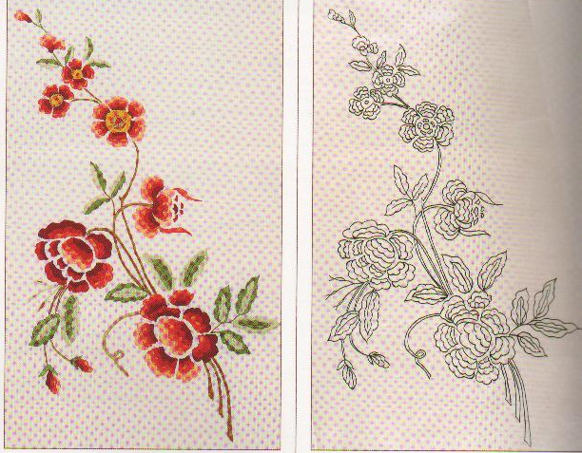
Двусторонняя гладь- самая простая техника вышивания гладью. Рисунки для двусторонней глади имеют свою специфику- все детали на них разделены на полоски.
На данном контурном рисунке лепестки цветов и листья состоят из полосок. Для каждой полоски лепестка подберите нитки из одной гаммы, но так чтобы не сливались. Тоже касается и листьев. Если цветы вышиты в теплых тонах, то и листья тоже вышиваются нитками теплого оттенка, а когда цветы выполнены в холодных тонах, листья тоже вышиваются нитками холодного оттенка.

Техника вышивания двусторонней гладью.

- Начинать вышивать полоску в лепестках нужно с правой стороны ( для левшей наоборот) (рис. 1)  - если лепесток состоит из нескольких полосок , то сначала вышивайте самую нижнюю, т. е. ту ,что ближе к центу цветка, потом следующую (рис.2).  - гладь вышиваем «сверху вниз», т.е. выводим иглу на лицевую сторону по верхней линии полоски, а вкалываем иглу на изнанку-по нижней. Как правило, верхняя линия полоски бывает длиннее нижней, поэтому часто приходится делать один длинный стежок- от верхней линии до нижней- и один стежок на половину длины (рис.3-6).  - Вышивать через полоску нельзя, это отразится на качестве вышивки.  - Для облегчения работы нанесите на ткань карандашом тонкие штрихи, обозначающие направление стежков. | 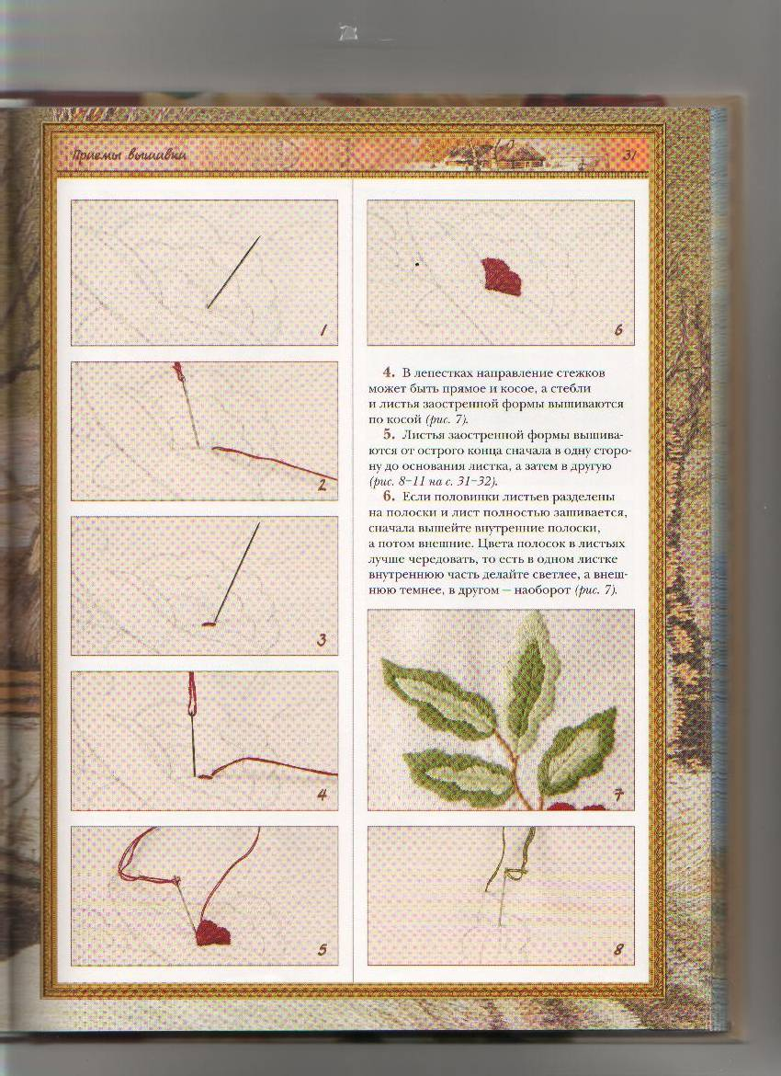

- В лепестках направления стежков может быть прямое и косое, а листья и стебли заостренной формы вышиваются по косой (рис. 7)  - Листья заостренной формы вышиваются от острого конца сначала в одну сторону до основания листика, а затем в другую (рис.8-11)  - Если половинки листьев разделены на полоски и лист полностью зашивается, сначала вышейте внутренние полоски, а потом внешние. Цвета полосок лучше чередовать, т.е. в одном листке внутреннюючасть делайте светлее, а внешнюю темнее, в другом- наоборот ( рис. 7)  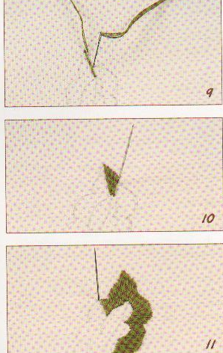 | В небольших цветах круглой формынижние полоски лепестков вышивайте самым темным тоном и далее- более светлым.  В больших цветах со сложной структурой сначала вышивайте внутреннюю частьлепестков , при этом нижняя полоска должна иеть самый темный цвет. В верхних лепестках их нижняя часть также самая темная, а нижние лепестки, наоборот, от центра должны иметь светлые полоски. Так необходимо распределять темные и светлые тона, чтобы цветок не казался похожим на колесо.  В конце работы конец рабочей нити просто закрепите на изнаночной стороне вышивки под стежками.
Приложение 2
Карточка №1
Основные приемы вышивки двусторонней гладью
Простой двусторонней гладью заполняют контур рисунка плотно прилегающими один к другому параллельными и непараллельными стежками .Ее используют обычно при выполнении мелких или удлиненных мотивов.
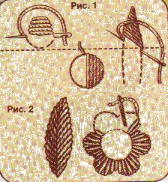
Мелкие детали вышивают параллельными стежками (рис. 1), располагая их вдоль или поперек средней линии (прямая гладь) либо под углом к ней ( косая гладь). Стежки выполняют сверху вниз- так легче укладывать их параллельно друг другу. Круглые мотивы начинают вышивать от середины сначала одну половину, а затем, пропустив иголку с ниткой под изнаночными стежками, возращаются к середине и выполняют вторую половину, следя чтобы число стежков с обеих сторон было одинаковым.
Непараллельными стежками вышивают листья покрупнее и цветы или лепестки цветов с различной длиной противолежащих линий контуры (рис 2) . в листьях гладь укладывают под углом к центральной жилке, а в цветах- к центру. Чтобы выдержать правильное направление, часть стежков внутри мотива делают короче и, перекрывая их длинными стежками. Меняют направление в нужную сторону.
Простая двусторонняя гладь может быть одноцветной и многоцветной. В многоцветной глади важен удачный подбор цветов. Но и при выполнении рисунка одноцветной гладью вышивка не будет «скучной», т.к. из-за разного направления стежков отражение света от них различно, и гладьевые настилы переливаются светлыми и темными оттенками одного цвета, придавая узору живость и выразительность.
План работы
- Выбрать элемент рисунка для вышивки в данной технике.
- Подобрать подходящий цвет ниток
- Отрезать нить.
- Закрепить нить предлагаемым способом.
- Выполнить первый стежок, согласно направлению и контура рисунка.
- Заполнить рисунок стежками, прокладывая их параллельно друг друга.
- Уделить внимание правильному закреплению нити по окончанию работы.
- Соблюдать правила техники безопасности, следить за осанкой.
- Во время работы уделять внимание самоконтролю.
Приложение 5
Виды швов
